7 «Б» класс
Дата | № урока | Предмет | Учитель | Тема урока | Задание
06.05 | 1 | Литература | Вершинина Елена Викторовна  Прошу предоставить ответы на WhatsApp  8-950-655-58-84 или на электронную почту evvershininant@gmail.com, указать ФИ, класс | Габулла Тукай | Стр.206 – 207. Прочитать статью, написать конспект
06.05 | 2 | Русский язык | Юдина Наталья Андреевна  Прошу предоставить ответы на WhatsApp  8-922-212-68-55 или на электронную почту timacheva73@yandex.ru указать ФИ, класс | Разноспрягае-мые глаголы | Посмотрите видеоурок: https://www.youtube.com/watch?v=J_9QwaYTUzM  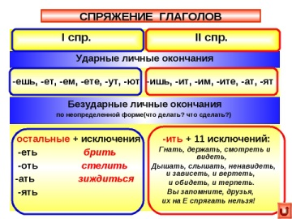  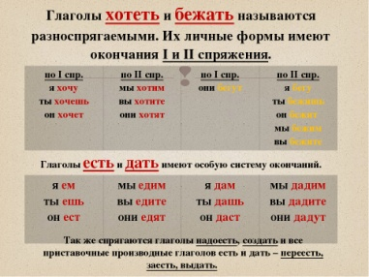  ЗАДАНИЕ:  1. Запиши в тетрадь данные ниже глаголы в 3 столбика:  1.глаголы I спр.; 2. глаголы II спр.; 3. разноспряг. глаголы.  Иметь, прибыть, прибывать, пить, держать, задержаться, радовать, ценить, радоваться, дать, баловать, есть, желать, жалить, прибежать, хотеть, создавать, создать, нестись, наесться, бегать, бежать, брать, отдать, отдавать, притерпеться.  2. Спиши одинаково, подчеркни разноспрягаемые глаголы  Хотеть, бегать, вбежать, объесться, давать, раздаться, захотеть, забежать, задать, убегать, желать, нестись.
06.05 | 3 | Алгебра | Паюсова Виктория Александровна  Прошу предоставить ответы на WhatsApp  8-912-052-65-00, указать ФИ, класс | Все действия с  алгебраическими дробями | Учебник: «Алгебра 7» под редакцией Алимова Ш.А. и др  Выполнить действия:  Стр.190: № 760(1, 2, 3)
06.05 | 4 | География | Жаворонкова Ксения Александровна  Прошу предоставить ответы на WhatsApp, Viber 8-896-304-796-38 или на электронную почту kseniyade@yandex.ru указать ФИ, класс | Итоговый тест по теме: «Африка» | Письменно ответьте на вопросы теста. При прохождении теста можно пользоваться интернет-ресурсами.
  1.Площадь Африки составляет  а) 30,3 тыс. км2  б) 30,3 млн. км2  в) 303 млн. км2 | 2.Высочайшая вершина Африки  а) г. Кения  б) г. Тубкаль  в) г. Килиманджаро
  3.Самая длинная река Африки  а) Конго  б) Нил  в) Нигер | 4.Самое длинное из озер мира  а) Виктория  б) Ньяса  в) Танганьика
  5.Природная зона, занимающая 40% площади материка  а) экваториальные леса  б) саванны  в) пустыни | 6.По размерам территории Африка уступает  а) Евразии  б) Северной Америке  в) Южной Америке
06.05 | 5 | Музыка | Старкова Виктория Игоревна  Прошу предоставить ответы на WhatsApp, Viber 8-982-702-62-13 или на электронную почту Shipina_wika@list.ru указать ФИ, класс | Как плачет дождь | Читаем стихотворение:  https://rustih.ru/afanasij-fet-vesennij-dozhd/  Просмотр видео:  https://yandex.ru/video/preview/?filmId=12158401095540125259&reqid=1588145904447409-499200351503930172400113-vla1-1530&text=как+плачет+весенний+дождь  Нарисовать весенний дождь
06.05 | 6 | Обществознание | Алексейцева Любовь Анатольевна  Прошу предоставить ответы на WhatsApp  8-982-62-13-806, указать ФИ, класс | Образ жизни | Учебник: Обществознание. 7 класс .А.И. Кравченко Е.А. Певцова. Москва. Русское слово. 2006 г.  с 146-154 читать, ?? 1-4 устно, записать вывод с154
07.05 | 1 | Информатика | Жаворонкова Ксения Александровна  Прошу предоставить ответы на WhatsApp, Viber 8-896-304-796-38 или на электронную почту kseniyade@yandex.ru указать ФИ, класс | Практическое задание | 1. Откройте текстовый процессор MS Word.  2. Среди вариантов [Фигуры] (панель Вставка) есть группа Блок - схемы.  3. Используя автофигуры, начертите следующую блок- схему:  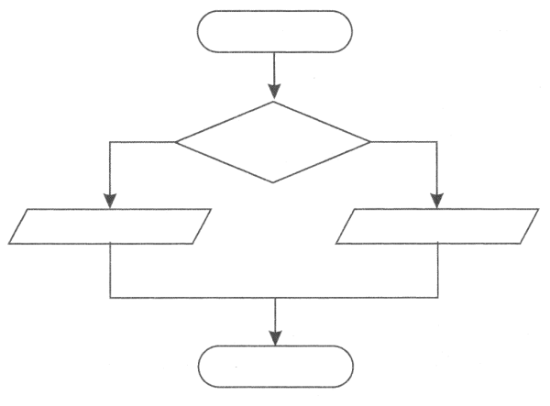
07.05 | 2 | Физика | Паюсова Виктория Александровна  Прошу предоставить ответы на WhatsApp  8-912-052-65-00, указать ФИ, класс | Момент силы | 1. Прочитай и запомни!  Момент силы –это произведение модуля силы на её плечо.  Обозначение: М (эм).  Формула расчёта: М = F х l,  где М- момент силы (Н х м)  F – сила (Н)  l (эль) – плечо силы (м)  Единица измерения момента сил: ньютон-метр (Н х м)  Правило моментов (равновесия рычага): М1 = М2.  То есть рычаг находится в равновесии под действием двух сил тогда, когда момент силы, вращающей его по часовой стрелке, равен моменту силы, вращающей его против часовой стрелки.  2. Ответить на вопросы:  1. Что называется моментом силы?  2. Что принимают за единицу момента силы?  3. В чём состоит правило моментов?
07.05 | 3 | Русский язык | Юдина Наталья Андреевна  Прошу предоставить ответы на WhatsApp  8-922-212-68-55 или на электронную почту timacheva73@yandex.ru указать ФИ, класс | Глаголы переходные и непереходные | Посмотрите видеоурок: https://www.youtube.com/watch?v=Fc7-38GobQY  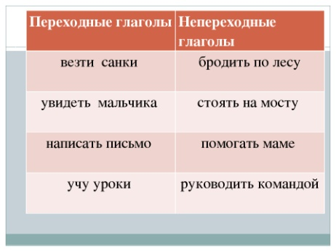  ЗАДАНИЕ  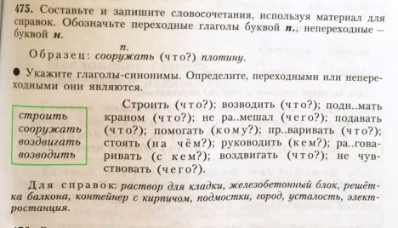
07.05 | 4 | Геометрия | Паюсова Виктория Александровна  Прошу предоставить ответы на WhatsApp  8-912-052-65-00, указать ФИ, класс | Решение задач | 1. Задание.  Укажите номера верных утверждений:  1) треугольник АВС – остроугольный.  2) треугольник АВС – тупоугольный.  3) угол А – внешний угол.  4) углы ОВА и В – смежные углы.  А  ___________  О В С  2. Задача  Угол при основании равнобедренного треугольника АВС равен 45°, АВ – боковая сторона, АМ – биссектриса треугольника. Найдите углы треугольника АВМ.
07.05 | 5 | Биология | Нефедова Лидия Сергеевна  Прошу предоставить ответы на WhatsApp  8-963-040-70-07 или на электронную почту lidia_n54@mail.ru, указать ФИ, класс | Общая характеристика птиц Экологические группы птиц | Записать в тетрадь конспект  Птицы – высокоорганизованные теплокровные позвоночные животные. Кожа у них почти лишена желез. Тело покрыто перьями. Передние конечности преобразованы в крылья. Большинство представителей способно к полету. Нервная система высокоразвита. Зрение острое. Сердце четырехкамерное; круги кровообращения полностью разделены. Строение дыхательной системы обеспечивает насыщение крови кислородом как на вдохе, так и на выдохе. Челюсти усажены зубами у предков птиц – рептилий, а у птиц заменены лёгким роговым клювом. В процессе эволюции представители класса приспособились к разнообразным условиям существования и дали начало большому разнообразию видов.  Домашнее задание  - Читать текст учебника на стр.204-219.  Творческое задание: подготовить сообщение о водоплавающих птицах.
07.05 | 6 | Физкультура | Бренер Максим Сергеевич  Прошу предоставлять фотоотчет, видеоотчет на WhatsApp 8-912-658-90-39 или на электронную почту exp1osive33@mail.ru, указать ФИ, класс | Регистрация на сайте  «Российская электронная школа» | Для выполнения заданий по Физкультуре, вам необходимо зарегистрироваться на сайте https://resh.edu.ru. Регистрируемся, как УЧЕНИК. По окончанию регистрации, скинуть скриншот (фото) личного кабинета
08.05 | 1 | Русский язык | Юдина Наталья Андреевна  Прошу предоставить ответы на WhatsApp  8-922-212-68-55 или на электронную почту timacheva73@yandex.ru указать ФИ, класс | Глаголы переходные и непереходные | 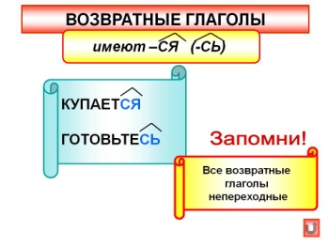  ЗАДАНИЕ  1.Подбери к данным прилагательным однокоренные глаголы. Ставь их в 3-м лице множественного числа. Подчеркни –тся.  2. Прочитай слова. Определи, какими частями речи они являются. Выпиши слова в два столбика. Подчеркни – ца на конце существительных и – тся на конце глаголов.  Хмурится, курица, кружится, лужица, стучится, волчица, лужица, лыжница, смотрится, модница, нравится, красавица, торопится, пишется, ложится.
  Родные - | роднятся | Храбрые -
  Сердитые - |  | Гордые -
  Хмурые - |  | Косые -
  Весёлые - |  | Злые -
  Упрямые - |  | Печальные -
  Знакомые - |  | Грозные -
  Старые - |  | Пугливые -
  Чистые - |  | Стыдливые -
08.05 | 2 | Литература | Вершинина Елена Викторовна  Прошу предоставить ответы на WhatsApp  8-950-655-58-84 или на электронную почту evvershininant@gmail.com, указать ФИ, класс | Габулла Тукай.  «Родная деревня», «Книга» | Прочитать стихотворения.  1.Чем запомнилась родная деревня Г.Тукаю?  2.Когда книга спасает человека?
08.05 | 3 | Алгебра | Паюсова Виктория Александровна  Прошу предоставить ответы на WhatsApp  8-912-052-65-00, указать ФИ, класс | Все действия с  Алгебраичес-кими дробями | Учебник: «Алгебра 7» под редакцией Алимова Ш.А. и др.  Выполнить действия:  Стр. 191: № 763(1, 2, 3)
08.05 | 4 | Технология | Ясакова Наталья Леонидовна  Прошу предоставить ответы на  электронную почту yasakova.nat@yandex.ru указать ФИ, класс | Раскладка выкройки шорт и их раскрой | О.А.Кожина учебник для 7 класса Технология. Обслуживающий труд. " Дрофа", 2009 стр.176.  Инструменты и материалы: ткань, выкройка, булавки, мел, ножницы.  План работы:  1) Наложить выкройку на ткань.  2) Обвести выкройку мелом.  3) Вырезать по контуру.  Выкройка шорт.  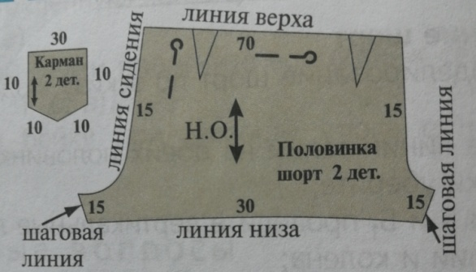  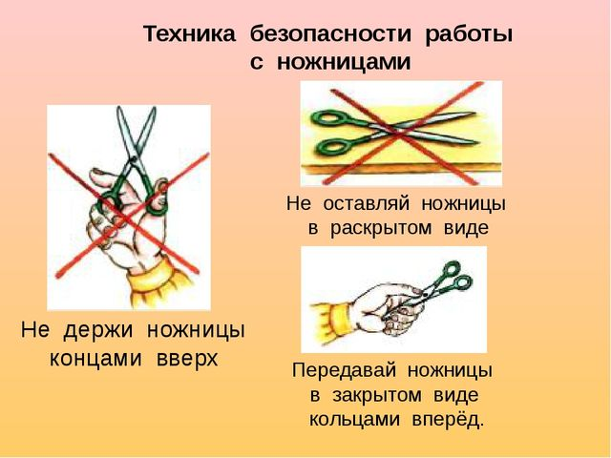  Домашнее задание: раскроить шорты по плану.
08.05 | 5 | История | Алексейцева Любовь Анатольевна  Прошу предоставить ответы на WhatsApp  8-982-62-13-806 или на электронную почту lyubovalexeitseva@yandex.ru , указать ФИ, класс | Живопись и скульптура | Учебник: История России . Конец 16 - 18 в. А.А. Данилов, Л.Г Косулина, Москва. Просвещение. 2006 г.  с 225 – 228 читать, ? 4 устно, объясните значение слов: барокко, классицизм, сентиментализм; записать в тетрадь
08.05 | 6 | Технология | Ясакова Наталья Леонидовна  Прошу предоставить ответы на  электронную почту yasakova.nat@yandex.ru указать ФИ, класс | Обработка карманов и соединение их с основной деталью | Оборудование, инструменты и материалы: швейная машина, игла, напёрсток, нитки, ножницы.  Правила техники безопасности при работе с иглой и ножницами.  - Иглу хранить в игольнице.  - Нельзя брать иглу в рот, вкладывать ее в одежду.  - Шить надо с наперстком.  - Нельзя оставлять ножницы раскрытыми.  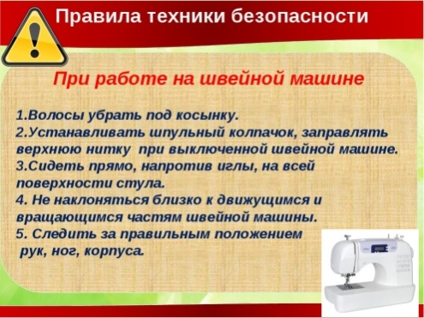  План работы:  - Обработать верхний срез кармана.  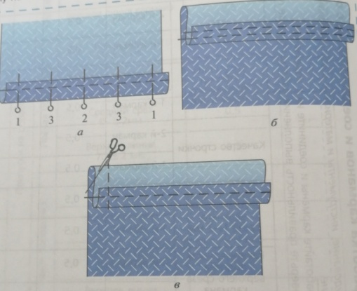  - Обработать боковые и нижний срез кармана.  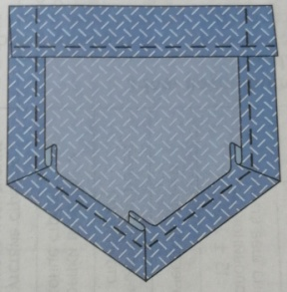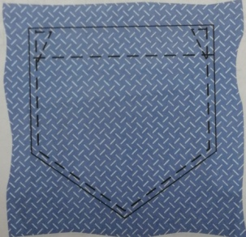  - Пришить карман на основную деталь.  Домашнее задание: обработать и пришить карман по плану

